ENTENDENDO A HIERARQUIA DE TÍTULOS

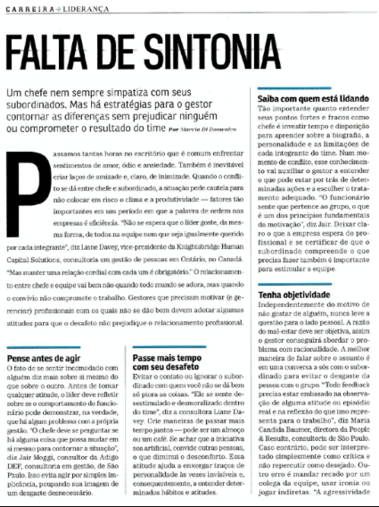Existe uma hierarquia dos títulos dentro de um conteúdo, seja jornal, revista, site ou livro.

O exemplo do lado podo exemplificar as diferenças entre os níveis dos títulos.

Existe o um título de nível 1 “falta de sintonia” e quatro títulos de nível 2 “pense...”. Caso houvesse mais títulos dentro dos títulos nível 2, estes seriam nível 3 e assim sucessivamente até o 6. De tal maneira ainda existe subtítulos e parágrafos destacados que têm como função prender o leitor.

COMO CRIAR TÍTULOS EM HTML5

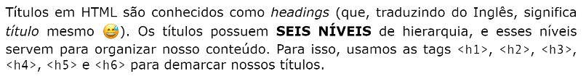

SEMÂNTICA

A semântica tem como função dar significado aos conteúdos do HTML, além de tornar a compreensão do código universal. 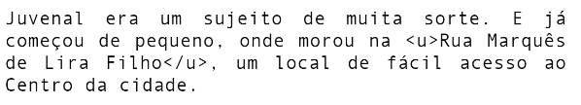

O texto que se encontra entre as tagas <u> </u> tem como função sublinhar o conteúdo. A intenção do mesmo em tal momente é simplesmente chamar a atenção do leitor para a informção de endereço. Com a adição da semântica em HTML5 isso muda: 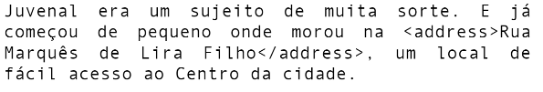

Nota-se que a tag <address> substitui a <u>. Ela informa à página de que o conteúdo dela é um endereço, facilitando a compreensão áudio-visual, e caso em um smartphone, há, talvez a possibilidade de se olhar o endereço pelo maps.

A intenção aqui é deixar a partida de estilo única e exclusivamente para o CSS.

AS TAGS MORREM

Podemos dizer que o HTML está sempre em evolução e, portanto, é possível afirmar que algumas tags perdem sentido no momento que são criadas outras com uma função similar que funcionam de maneira mais eficiente.



NEGRITO E ITÁLICO

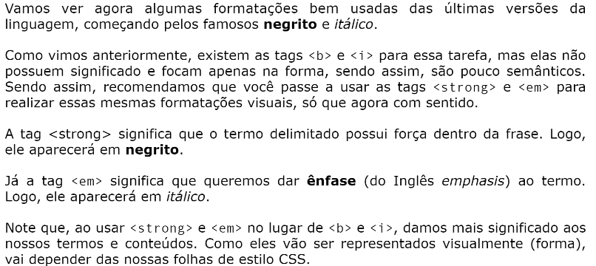

FORMATAÇÕES ADICIONAIS

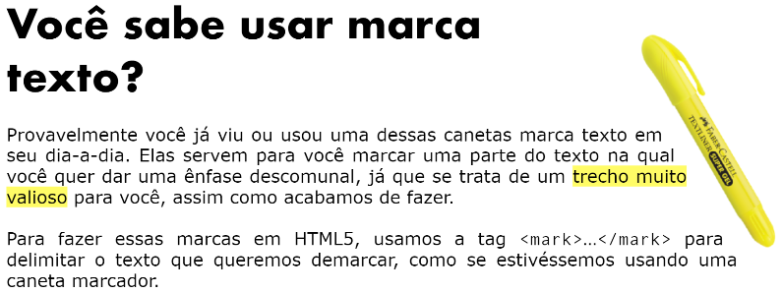

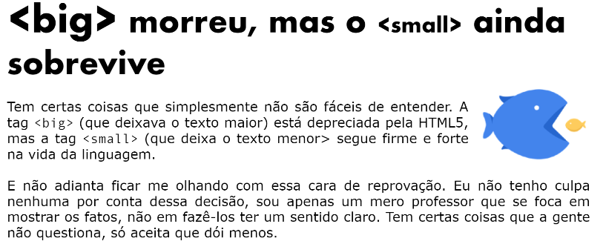

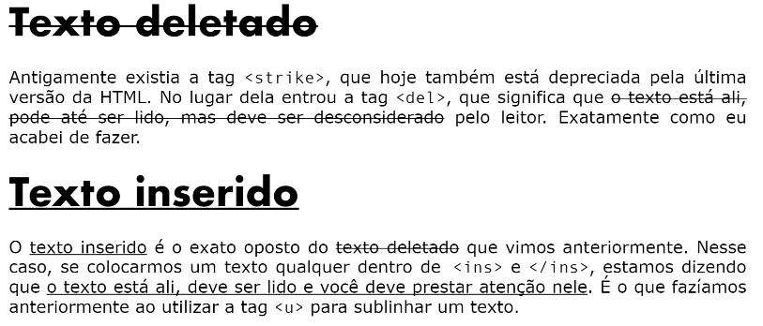

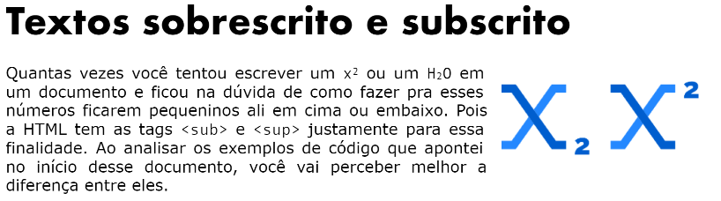

CITAÇÕES E CÓDIGOS

A tag <code> mostra ao conteúdo que é um código-fonte. Ao utilizar ela em seu HTML o conteúdo dentro dessa tag fica com o mono espaçamento, tornando mais fácil a leitura do código.

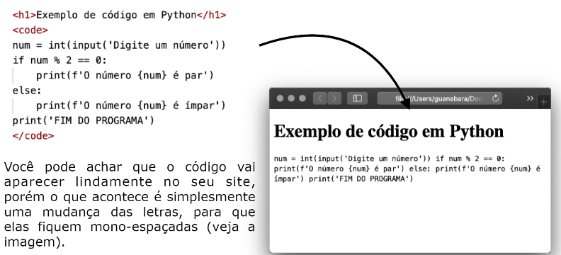

Existe uma limitação da tag <code>: ela não deixa a identação do seu código, para isto há a necessidade de envelopar todo seu <code> com a tag <pre> que segue com rigidez seu conteúdo. 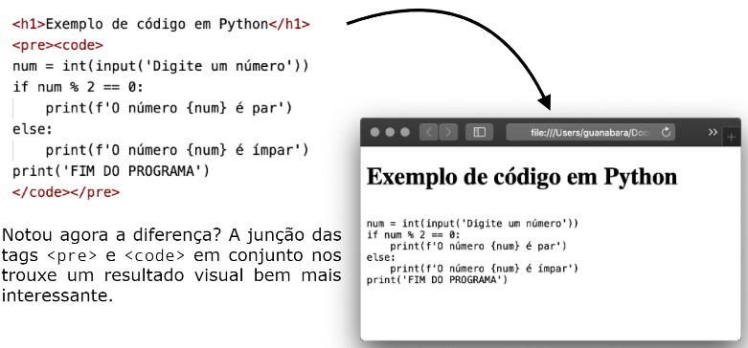

CITAÇÕES

